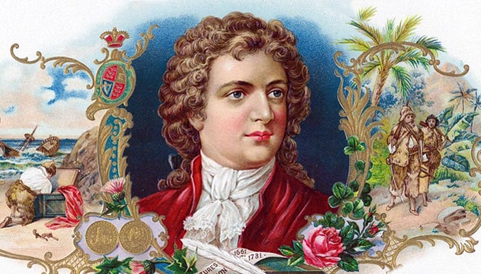

Даниэль Дефо – известный английский писатель и публицист. Именно он является автором знаменитого приключенческого романа «Робинзон Крузо». Интересно, что Даниеля Дефо считают одним из основоположников жанра романа. За годы своей биографии Дефо удалось написать более 500 книг на самые разные темы. Кроме этого он выступал за свободу слова и религии, а также стал одним из родоначальников экономической журналистики.
Даниель Дефо родился в 1660 году в районе Криплгейт в Лондоне. Подлинное имя писателя звучит как Даниэль Фо. Мальчик рос в набожной семье мясоторговца Джеймса Форна.
Детство Даниеля Дефо прошло в религиозной атмосфере, так как его родители были пресвитерианцами, которые исповедовали учение Жана Кальвина.
В связи с этим, когда Дефо исполнилось 14 лет, его отправили учиться в духовную академию. Родители мечтали о том, чтобы в будущем их сын стал пастором. Окончив академию, Даниэль продолжил учебу в протестантской академии в Стоук-Ньюингтоне.
Юноша был достаточно любознательным и имел интерес ко многим наукам. Ему удалось освоить греческий и латинский языки, а также прочитать множество классической литературы.
Вопреки ожиданиям родителей, закончив учебу Дефо не стремился становиться пастором. Вместо этого его начала интересовать коммерческая деятельность.
Первой работой в биографии будущего писателя стала чулочная фабрика, в которой он работал приказчиком, а также отвечал за финансы предприятия.
Почувствовав уверенность в своих силах, ему захотелось открыть собственную фабрику.
В результате, в середине 1680-х годов Даниэль Дефо запустил производство чулочной продукции и успешно руководил всем процессом.
Став достаточно состоятельным человеком, он занялся торговлей вина, табака и строительных материалов.В этот период биографии он успел побывать в разных европейских странах и собственными глазами увидеть, как живут разные люди.
После этого он начал основательно заниматься политическими и религиозными вопросами, волновавшими его еще с юных лет.
Первое произведение в биографии Дефо называлось «Опыт о проектах», написанное им в 1697 г. К слову сказать, эта книга очень нравилась выдающемуся американскому деятелю Бенджамину Франклину.
После этого он сочинил поэму «Чистокровный англичанин», в которой затрагивались политические и социальные проблемы.
Писатель был приверженцем либеральных и революционных идей, благодаря чему у него в скором времени появилось множество единомышленников.
Вскоре из-под пера Даниеля Дефо вышло новое произведение «Кратчайшая расправа с диссентерами», в котором он высмеивал действующую власть.
Позже биографы Дефо назовут данный труд «событием века», поскольку он вызвал настоящий переполох в обществе.
Чиновники были настолько возмущены тем, что их представили в глупом свете, что решили арестовать его. Дефо приговорили к позорному столбу, а также оштрафовали на крупную сумму денег.
Интересен факт, что раньше, когда человека привязывали к позорному столбу, каждый желающий мог издеваться над ним так, как его душе угодно.
Однако вместо этого Даниеля Дефо забрасывали цветами и всячески сочувствовали ему. Таким образом он стал национальным героем.
В скором времени литератор оказался в тяжелом материальном положении. У него появилось много долгов, в результате чего ему предложили работать на британское правительство.
Дефо стал английским шпионом в Шотландии. Позже все его долги были погашены, а его семье была выделена солидная сумма денег из королевской казны.Вместе с тем Дефо продолжал писать разные произведения.В 1719 г. им был опубликован бессмертный роман «Робинзон Крузо», который принес ему огромную популярность. В нем рассказывалось о человеке, прожившем на необитаемом острове 28 лет.Интересен факт, что роман «Робинзон Крузо» во многом был основан на реальных событиях.После того, как Даниэль Дефо услышал множество похвал в свой адрес, он сочинил продолжение истории. Им были написаны две книги, в которых герой скитался по России и Монголии.Однако эти произведения были уже куда менее популярными, чем первая часть «Робинзона Крузо».В период биографии 1720-1724 гг. Даниэль Дефо написал 4 книги: «Мемуары кавалера», «Дневник чумного года», «Счастливая куртизанка, или Роксана» и «Радости и горести знаменитой Молль Флендерс».В своих трудах Дефо любил описывать разные исторические события. Его герои постоянно попадали в какие-нибудь рискованные ситуации, из которых им удавалось выходить с триумфом.В 1726 г. Дефо опубликовал роман «Путешествие Англией и Шотландией», который вызвал особый интерес у читателей.В 1684 г. Даниэль Дефо встретил Мэри Таффли, за которой сразу же начал ухаживать. Вскоре он сделал девушке предложение, на что та ответила своим согласием.В этом браке у них родилось 8 детей. Стоит заметить, что у Мэри было богатое приданое, однако вскоре все ее средства пропали из-за банкротства. Вследствие этого у них появилось множество долгов.Семейство Дефо проживало в одном из самых криминальных районов Лондона.Интересен факт, что сам Даниэль выходил на улицу только по воскресеньям, поскольку в эти дни должников запрещалось арестовывать.В последние годы жизни Даниэль Дефо остро нуждался в деньгах. В связи с этим он решил обмануть своего издателя и пуститься в бега.Дефо бросил семью и начал часто менять место жительства.Со временем издатель все же отыскал своего должника и хотел убить его шпагой, но 70-летнему писателю удалось выбить из его рук оружие.После этого он продолжил скитаться по разным городам, постоянно опасаясь за свою жизнь.Даниэль Дефо умер 24 апреля 1731 года в 71-летнем возрасте.Великий писатель скончался в одной из съемных квартир неизвестного района Лондона. Он так и не смог проститься со своей женой и детьми.Известие о смерти Дефо не вызвало особого интереса в прессе. Более того, многие некрологи в газетах были насыщены сарказмом.После похорон могила литератора быстро заросла травой. Лишь через 100 лет на месте его погребения будет возведен памятник со словами: «В память автора «Робинзона Крузо».

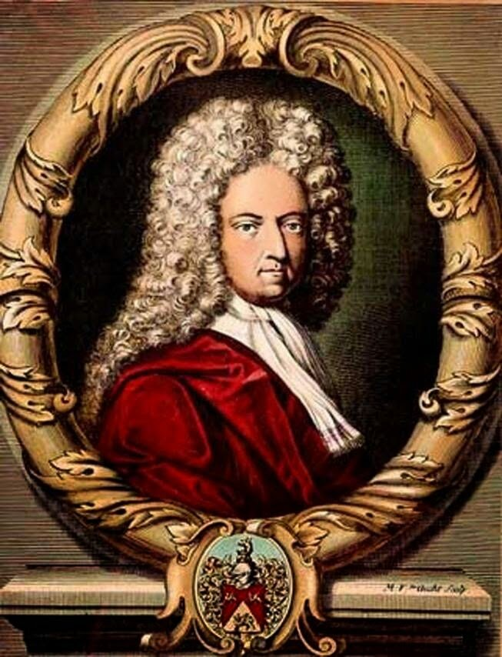

13.09.1660 – 24.04.1731 гг.
360 лет со дня рождения английского писателя
Даниэля Дефо
Человеку не хватает мудрости
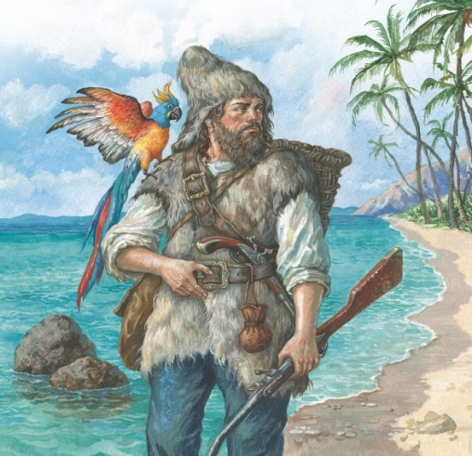
успокоиться на достигнутом

